2017年7月10日
報道資料
EVスーパーカーの量産に向けて香港上場企業と資本提携
大型資金調達に両社で合意

電気自動車（EV）メーカーのGLM（株）（京都府京都市、資本金32.3億円）は、香港証券取引所のメーンボード（東証1部に相当）に上場する「O Luxe Holdings Limited（奥立仕控股有限公司、オーラックスHD）」と資本提携しました。本資本提携で、同社がGLMの事業拡大を目的として、海外投資会社等から資金調達をすることに、両社で合意しています。香港証券取引所の審査等を経て、2017年8月末までに本件を実行する方針です。
当社は2019年量産予定のEVスーパーカー「GLM G4」から海外進出を計画しています。オーラックスHDおよび海外投資会社は、今後のグローバル展開における重要な戦略パートナーとなります。
資本提携するオーラックスHD（香港証券取引所、証券コード860）は、時価総額約45億香港ドル（7月10日付）を誇る投資持ち株会社です。
本提携で、当社の株主はGLM株と引き換えにオーラックスHD株等を取得します。また、当社の小間裕康はGLMの代表取締役として引き続きEV事業を推進しながら、オーラックスHDの大株主となります。
同時にオーラックスHDが、GLMの事業拡大を目的として、海外投資会社らを引き受け先とする、総額6000万USドル（68億円）相当の、第三者割当増資を実施します。
当社は本件を通じて、欧州、中東、香港、中国等をメーンターゲットにEV事業のグローバル展開を本格化し、「GLM G4」の量産体制を整えます。海外資本市場との接点をつくりながら、グローバルな資金を日本での開発に投下し、京都の開発拠点で日本の最先端技術を集めた世界で通用するEV開発を行います。今回の資本提携は、開発資金面のみならず、ブランド戦略、有能な人材の確保、中国といったターゲット市場におけるアクセス強化においても非常に重要な役割を果たすものと考えています。
“車の心臓”を販売するプラットフォーム事業にも追い風
当社は完成車両の開発、販売のほか、車両開発で得たノウハウ（車両や車両開発技術、自動車関連企業・機関との協力関係等）を活かしながら、車両の内部であるプラットフォームそのものや、その一部分、その設計技術などを他社に提供する「プラットフォーム事業」を事業のもう一つの柱に据えています。
今回の資本提携は、この「プラットフォーム事業」においても、追い風となります。当社は現在、「GLM G4」で、日本のテクノロジーショーケースとなるような車開発を進めています。
車両に搭載した日本の技術会社の良質な部品群を、世界の自動車メーカー等に採用いただくためにも、香港市場への活動領域の拡大は、グローバルな市場にアプローチできる重要な機会となると考えています。

GLM代表の小間「世界で大きな挑戦へ」
当社代表取締役社長の小間裕康は、本件について、「世界では、大手自動車メーカーのみならず、中国を中心とする新興の自動車メーカーもEVに傾注しており、開発競争はますます激しくなります。そんな中、GLMは、今回のファイナンススキームで、大手自動車メーカーに遜色のない開発資金を得ることが出来ます。新たに参加していただく投資家の支援により、我々のような新しい会社が、新しい発想で、世界の人々がわくわくするような物づくりをする。世界で大きな挑戦をする、その一歩となります」
「GLMは引き続き、開発拠点を京都に置き、日本国内の技術企業とともに自動車開発を進めていきます」と話しています。
オーラックスHDと香港の金融市場について
オーラックスHDは1989年に設立された投資持ち株会社です。2016年の売上高は3億9000万香港ドルです。ポートフォリオのメーンは、香港・マカオ・中国本土での高級時計等の宝飾品事業と不動産事業です。
同HDが上場する香港証券取引所は世界的高級ブランドであるイタリア「プラダ」や米国「コーチ」、中国「テンセント」など、世界の名だたる企業が上場を果たした証券取引所です。
香港市場は今や、ニューヨークやロンドンに並ぶマーケットで、特にアジア市場を狙う企業にとって、認知度アップや投資マネーの取り込みのために、同取引所での上場は重要な役割を果たします。
GLMのこれまでの資金調達について
当社は創業当初、ソニー元会長の出井伸之氏やグリコ栄養食品元会長の江崎正道氏らから出資を受けるなど、エンジェル投資家に支持され、事業を進めました。
そして2013年4月にEV版「トミーカイラZZ」の試作車（プロトタイプ）を発表すると、市場からも認められ、同年11月には国内トップクラスのベンチャーキャピタルから6億円の資金調達に成功します。
加えてトミーカイラZZの量産化（2015 年10月）を前にした2015年8月には、サウジアラビアの政府系ファンドや台湾の政府系ファンド、国内事業会社が共同運営するファンドなどから約17億円の大型出資を完了し、事業に弾みをつけました。
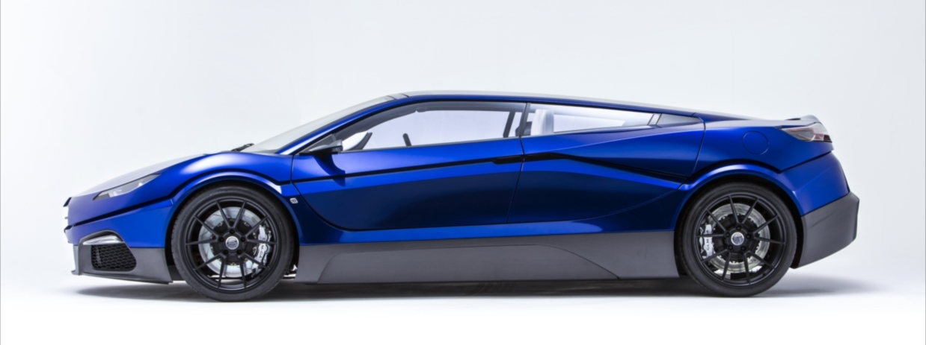
2016年夏にも資金調達を実施しており、産業用モーター世界トップの安川電機や海外事業会社、海外機関投資家などから出資を得ています。
2019年の量産化に向けて開発中の「GLM G4」
GLMの歩み
西暦 | 月 | 内容
2010 | 4 | 京都大学京都電気自動車プロジェクトを母体にグリーンロードモータース㈱設立
 |  | ―2014年4月にGLM㈱へ社名変更
 | 6 | ガソリン車「トミーカイラZZ」のブランドと少量生産のノウハウを譲り受け、そのガソリン車
 |  | をEVにコンバージョンして復活させるべく開発を開始
2010 | 12 | 「トミーカイラZZ」のコンバージョンEVの試作車が完成、地元でお披露目、「幻の名車
がEVとして復活」と沸き上がる
一方、完成車としてはまだまだで、コンバージョンEVによる事業展開を断念せざるを得ず、ゼロからのEV開発に迫られる
2011 | 4 | ゼロベースから手掛ける「トミーカイラZZ」の開発を開始
2014 | 6 | EV版「トミーカイラZZ」の量産仕様による国内認証を取得する快挙を達成
2015 | 10 | スポーツタイプのEV「トミーカイラZZ」の量産開始 （日本初の量産型スポーツEV）
2016 | 9 | EVスーパーカー「GLM G4」をパリモーターショーで披露
2017 | 4 | EVスーパーカー「GLM G4」のジャパンプレミア開催
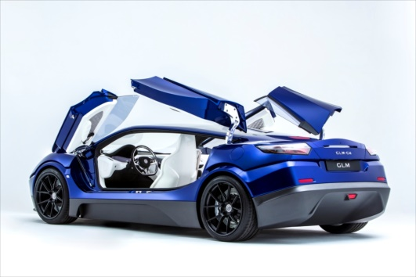
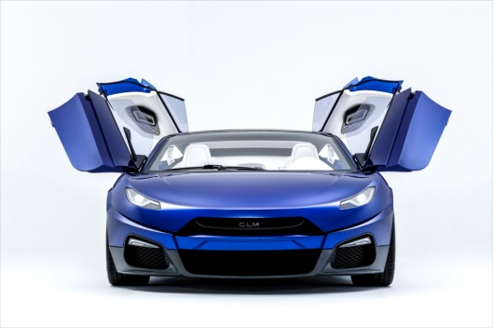
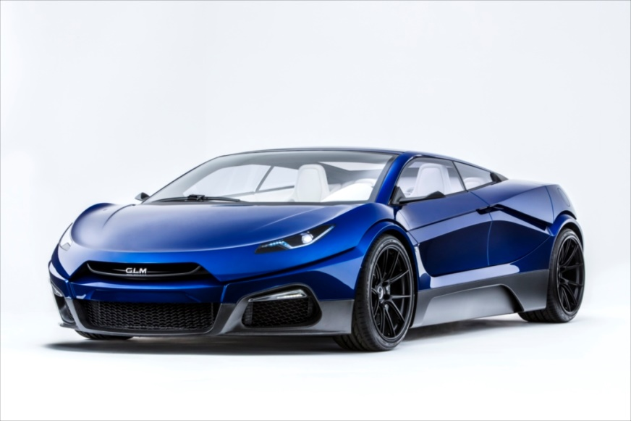
2019年の量産化に向けて開発中の「GLM G4」。前後ドア4枚が高く跳ね上がる「Abeam Sail door」が特徴的な外観

―――――――― 報道各位からの問い合わせ先 ――――――――
GLM（株） 担当:田中
tel.075-681-5252 携帯:080-2502-4913 mail: tanaka@glm.jp
〒612-8418 京都府京都市伏見区竹田向代町74-3
もしくはGLM（株） 広報事務局（Clover PR内） 担当:澤本
tel.03-6452-5220 携帯:070-5082-8660（澤本） mail: cloverpr@cloverpr.net
〒150-0043 東京都渋谷区道玄坂2-10-7新大宗ビル2号館

